Автономное профессиональное образовательное учреждение Ханты-Мансийского автономного округа-Югры
«Югорский колледж-интернат олимпийского резерва»

ОТЧЕТ
о результатах самообследования
Автономного профессионального образовательного учреждения Ханты- Мансийского автономного округа-Югры «Югорский колледж-интернат
олимпийского резерва» по итогам работы за 2018 год

Отчет составлен - 12.04.2019 года
Согласован на Педагогическом совете АУ «Югорский колледж-интернат олимпийского резерва», 16.04.2019 года, протокол № 12
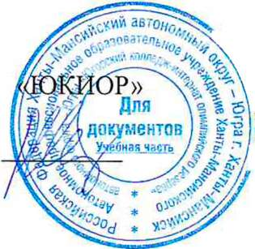
Директор АУ
В.В.Малышкин

2019 год

- АНАЛИТИЧЕСКАЯ ЧАСТЬ.

РАЗДЕЛ 1. ОБЩИЕ СВЕДЕНИЯ ОБ ОБРАЗОВАТЕЛЬНОЙ ОРГАНИЗАЦИИ

1.1. Полное наименование в соответствии с Уставом: Автономное профессиональное образовательное учреждение Ханты-Мансийского автономного округа-Югры «Югорский колледж-интернат олимпийского резерва» (сокращённое – АУ «Югорский колледж-интернат олимпийского резерва»
1.2. Юридический адрес: 628011, Российская Федерация, Тюменская область, Ханты-Мансийский автономный округ-Югра, г.Ханты-Мансийск, ул.Студенческая, д.31
1.3. Фактический адрес: 628011, Российская Федерация, Тюменская область, Ханты-Мансийский автономный округ-Югра, г.Ханты-Мансийск, ул.Студенческая, д.31, ул. Студенческая, д.29, ул. Студенческая, 25.
Телефон - 8(3467)361916,
Адрес электронной почты: ugrakor@yandex.ru
Адрес сайта: ugrakor.ru
1.4. Учредитель: Правительство Ханты-Мансийского автономного округа-Югры (Департамент физической культуры и спорта Ханты-Мансийского автономного округа-Югры)
1.5. Лицензия на образовательную деятельность:
Лицензия на право ведения образовательной деятельности, установленной формы и выданной «30» ноября 2017г. №3013, серия 86Л01, №0002284, Службой по контролю и надзору в сфере образования Ханты-Мансийского автономного округа-Югры, срок действия лицензии - бессрочно.
1.6. Свидетельство о государственной аккредитации:
Свидетельство об аккредитации организации выдано «3» мая 2018г. №1260, выдано Службой по контролю и надзору в сфере образования Ханты-Мансийского автономного округа-Югры Серия 86 А01 № 0000535, срок действия свидетельства до 02.05.2030
Свидетельство об аккредитации организации выдано «03» мая 2018г. №1261, выдано Службой по контролю и надзору в сфере образования Ханты-Мансийского автономного округа-Югры Серия 86 А01 № 0000536, срок действия свидетельства до 02 мая 2024 г.
1.7. Система управления образовательной организацией:
Директор образовательной организации: Малышкин Владимир Васильевич
Органы управления: Наблюдательный совет, Общее собрание работников, Педагогический совет, совет Лидеров.
1.8. Организационно-правовое обеспечение образовательной деятельности образовательной организации:
- Устав автономного профессионального образовательного учреждения Ханты-Мансийского автономного округа-Югры «Югорский колледж-интернат олимпийского резерва» от «01» апреля 2015 года
Данные документа о постановке образовательного учреждения на учет в налоговом органе:
- договор безвозмездного пользования нежилыми помещениями №17-1/16 от 29.03.2016 года;
- договор безвозмездного пользования помещениями №31/16 от 15 июля 2016 года;
- свидетельство о государственной регистрации права от 05 июля 2009 года №72НЛ 390613, спортивный комплекс, находящийся по адресу: Россия, Тюменская область, ХМАО-Югра, г. Ханты-Мансийск, ул. Студенческая, д.31, вид права-оперативное управление;
-свидетельство о государственной регистрации права от 05 июля 2009 года №72НЛ 390612, столовая и хозяйственно-технический блок, находящиеся по адресу: Россия, Тюменская область, ХМАО-Югра, г. Ханты-Мансийск, ул. Студенческая, д.25, вид права-оперативное управление;
- свидетельство о государственной регистрации права от 19 июня 2009 года №72НЛ 188472, общежитие №2, находящееся по адресу: Россия, Тюменская область, ХМАО-Югра, г. Ханты-Мансийск, ул. Студенческая, д.15Б, вид права-оперативное управление;
-свидетельство о государственной регистрации права от 11 ноября 2013 года №86-АБ 718623, общежитие №1, находящееся по адресу: Россия, Тюменская область, ХМАО-Югра, г. Ханты-Мансийск, ул. Студенческая, д.17Б, вид права-оперативное управление;
- свидетельство о государственной регистрации права от 03 марта 2016 года №86-86/001-86/001/028/2015-681/1 «Спортивная площадка колледжа», находящаяся по адресу: Тюменская область, ХМАО-Югра, г. Ханты-Мансийск, ул. Студенческая, вид права-оперативное управление.
свидетельство о государственной регистрации права от 03 марта 2016 года №86-86/001-86/001/028/2015-682/1 «Благоустройство Центр подготовки и переподготовки сотрудников милиции общественной безопасности», находящееся по адресу: Тюменская область, ХМАО-Югра, г. Ханты-Мансийск, ул. Студенческая, вид права-оперативное управление.
Свидетельство о государственной регистрации права постоянного (бессрочного) пользования земельным участком: 86-АБ 665166 от 30 июля 2013 года.
Свидетельство о государственной регистрации права постоянного (бессрочного) пользования земельным участком: 86-АБ 677359 от 25 августа 2013 года.
Свидетельство о государственной регистрации права постоянного (бессрочного) пользования земельным участком: 86-АБ 665165 от 30 июля 2013 года.
Свидетельство о государственной регистрации права постоянного (бессрочного) пользования земельным участком: 86-АБ 808483 от 16 апреля 2014 года.
Свидетельство о государственной регистрации права постоянного (бессрочного) пользования земельным участком: 86-АБ 808491 от 16 апреля 2014 года.
Свидетельство о государственной регистрации права постоянного (бессрочного) пользования земельным участком: 86-АБ 808490 от 14 апреля 2014 года.
Свидетельство о государственной регистрации права постоянного (бессрочного) пользования земельным участком: 86-АБ 808488 от 14 апреля 2014 года.
Свидетельство о государственной регистрации права постоянного (бессрочного) пользования земельным участком: 86-АБ 808489 от 14 апреля 2014 года.
Свидетельство о государственной регистрации права постоянного (бессрочного) пользования земельным участком: 86-АБ 321361 от 25 ноября 2011 года.
Свидетельство о государственной регистрации права постоянного (бессрочного) пользования земельным участком: 86-АБ 321106 от 23 ноября 2011 года.
Внутренний трудовой распорядок работников АУ «Югорский колледж-интернат олимпийского резерва» регламентирован следующими локальными актами:
Должностные инструкции преподавателя (учителя)
Положение о защите персональных данных.
Положение об общем собрании трудового коллектива.
Положение о комиссии по урегулированию споров между участниками образовательных отношений.
Положение об оплате труда работников колледжа с Приложениями.
Положение о формах, порядке и периодичности текущего контроля успеваемости и промежуточной аттестации обучающихся общеобразовательных классов и колледжа.
Положение о порядке оформления возникновения и прекращения образовательных
отношений между обучающимися и образовательной организацией.
Положение о порядке аттестации педагогических работников на соответствие занимаемой должности.
Положение о противодействии коррупции.
Положение о проведении внутриколледжного мониторинга (контроля) качества образования.
Правила приема в колледж.
Положение о порядке и основаниях перевода, отчисления и восстановления обучающихся колледжа.
Положение о ведении классного журнала.
Положение о заочной форме обучения.
Положение о педагогическом совете.
Положение о рабочих программах
Положение о проведении самообследования.
Положение о государственной итоговой аттестации выпускников общего и среднего профессионального образования
Положение о библиотеке колледжа.
Положение о ведении личных дел обучающихся колледжа.
Порядок получения, учёта, хранения, заполнения и выдачи документов об образовании
Основные образовательные программы по уровням образования и иные локальные акты, регламентирующие деятельность образовательной организации.

Структура Автономное профессиональное образовательное учреждение Ханты–Мансийского автономного округа-Югры «Югорский колледж-интернат олимпийского резерва» (см. приложение к отчету)

РАЗДЕЛ 2. ОРГАНИЗАЦИЯ И СОДЕРЖАНИЕ
ОБРАЗОВАТЕЛЬНОЙ ДЕЯТЕЛЬНОСТИ

ОБЩЕЕ ОБРАЗОВАНИЕ

2.1.* Сведения о наличии рабочих программ учебных курсов, дисциплин (модулей), календарного учебного графика и методических материалов, обеспечивающих реализацию соответствующих образовательных технологий

№ п/п | Параметры | Вывод (да/нет)
1 | наличие рабочих программ по уровням обучения: основное общее, среднее общее, среднее профессиональное образование программы подготовки специалистов среднего звена специальности 49.02.01 «Физическая культура» | да
2 | наличие годового календарного учебного графика | да
3 | наличие методических материалов | да

* Информация размещена на официальном сайте образовательной организации – http://ugrakor.ru
2.2. Контингент обучающихся и его структура:
Среднегодовая численность обучающихся в 2018 году – 338 человек:
12 классов, осваивают программы общего образования и 7 групп обучающихся, осваивают программы подготовки специалистов среднего звена (углубленной подготовки) специальности 49.02.01 «Физическая культура», квалификация на выпуске – педагог по физической культуре и спорту/тренер/учитель физической культуры.
На 1 января 2018 года
Классы | Количество  классов | В них обучалось на начало учебного года | В них обучалось на конец года
6 | 1 | 18 | 18
7 | 2 | 35 | 34
8 | 2 | 33 | 35
9 | 2 | 47 | 45
итого | 7 | 133 | 132
10 | 2 | 42 | 42
11 | 3 | 54 | 50
итого | 5 | 96 | 92
Итого по классам | 12 | 229 | 224

На 31 декабря 2018 года
Классы | Количество  классов | В них обучалось на конец года
6 | 2 | 27
7 | 1 | 21
8 | 2 | 30
9 | 2 | 51
итого | 7 | 129
10 | 2 | 40
11 | 3 | 54
итого | 5 | 94
Итого по классам | 12 | 223

2.3. Сведения о контингенте обучающихся на разных уровнях на отчетный период:

Уровень  образования | Классы | 2018 год
 |  | кол-во классов-комплектов | кол-во  обучающихся
 |  |  | на началогода | на конец  года
основного общего образования | образовательной программы основного общего образования | 7 | 133 | 129
среднего общего образования | образовательной программы среднего общего образования (непрофильное обучение) | 5/5 | 92 | 94
ВСЕГО |  | 12/12 | 225 | 223

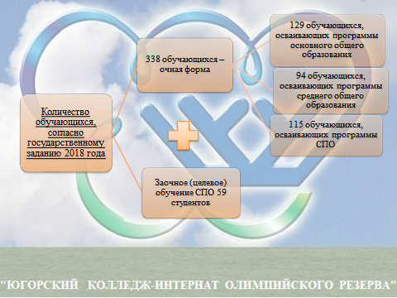

2.4. Анализ основной образовательной программы (размещена на официальном сайте образовательной организации (вход по ссылке – ugrakor)

Показатели для анализа | Краткая характеристика показателей
Наличие структурных элементов:

ФКГОС 2004 (8-9, 10-11 кл.)
ФГОС (6-9)
пояснительная записка | Да
учебный план | Да
индивидуальные учебные планы обучающихся  (1-СОО) | Да
программа воспитания и социализации | Да
рабочие программы по учебным предметам, дисциплинам, курсам (модулям) | Да
рабочие программы факультативных (специальных) курсов | Да
программы дополнительного образования, в том числе программы социально-творческой, проектной деятельности, спортивных занятий и т.д. | Нет
утвержденный список учебников в соответствии с перечнем учебников рекомендованных и допущенных Министерством образования и науки РФ на текущий год | Да
описание обеспеченнности реализации образовательной программы (кадровое, материально-техническое, информационно-технологическое) | Да
2. Соответствие содержания ООП типу и особенностям ОО:

наличие целей и задач образовательной деятельности ОО и их конкретизация в соответствии с требованиями ФКГОС, типом и спецификой ОО | Да
наличие обоснования выбора учебных программ, программ факультативных курсов, и их соответствие типу, целям, особенностям ОО | Да
наличие описания планируемых результатов в соответствии с целями, особенностям ОО и системы их оценивания | Да
наличие обоснования реализуемых систем обучения, образовательных методов и технологий и т.д., особенностей организации образовательного процесса в соответствии с типом, целями и особенностями ОО | Да
соответствие рабочих программ по учебным предметам ФКГОС целям, особенностям ОО и контингента обучающихся | Да
соответствие рабочих программ факультативных, курсов целям, особенностям ОО и контингента обучающихся, а также их запросам и интересам | Да
соответствие программ воспитания и социализации учащихся целям, особенностям ОО и контингента обучающихся, а также их запросам и интересам | Да
наличие обоснования перечня используемых учебников, учебных пособий, учебного и лабораторного оборудования в соответствии с типом, целями и особенностями ОО | Да
Соответствие Учебного плана (УП) Основной образовательной программе ОО

наличие в пояснительной записке обоснования выбора уровня изучения предметов инвариантной части УП | Да
наличие в пояснительной записке обоснования выбора дополнительных предметов, курсов вариативной части УП | Да
наличие в пояснительной записке обоснования преемственности выбора учебных предметов и курсов по уровням обучения | Да
соответствие перечня и названия предметов инвариантной части учебного плана ОО БУП -2004 | Да
соответствие кол-ва часов, отведенных на изучение учебных предметов инвариантной части БУП (минимальный объем) | Да
соответствие распределения часов вариативной части пояснительной записке УП (наличие предметов, факультативных курсов, обеспечивающих дополнительный уровень обучения в соответствии с целями и особенностями ОО) | Да
Структура и содержание рабочих программ

указание в титульном листе на уровень программы (базовый, профильный уровень,) | Да
наличие в пояснительной записке цели и задач рабочей программы (для самостоятельно составленных программ, а также для программ факультативных курсов) | Да
указание в пояснительной записке на авторскую программу, которая используется в качестве рабочей или источников, на основе которых самостоятельно составлена рабочая программа | Да
обоснование в пояснительной записке актуальности, педагогической целесообразности использования авторской программы или самостоятельно составленной рабочей программы | Да
основное содержание рабочей программы содержит перечисление основных разделов, тем и дидактических элементов в рамках каждой темы (для самостоятельно составленных программ, а также для программ факультативных курсов) | Да
наличие в учебно-тематическом плане перечня разделов, тем, количества часов по каждой теме | Да
наличие в требованиях уровню подготовки обучающихся (требованиях к планируемым результатам изучения программы)  описания ожидаемых результатов (в том числе с учетом корректировки программы и внесения дополнительного содержания) и способов их определения (для самостоятельно составленных программ, а также для программ факультативных курсов) | Да

РАЗДЕЛ 3. КАЧЕСТВО ПОДГОТОВКИ ВЫПУСКНИКОВ И ОБУЧАЮЩИХСЯ КОЛЛЕДЖА

3.1. Качество подготовки обучающихся колледжа на 01.07.2018 года
(в динамике с предыдущими годами)

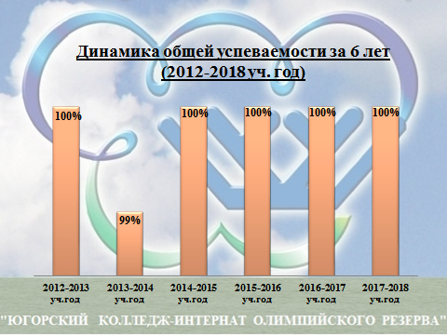

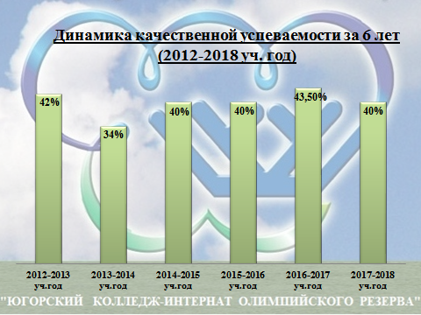

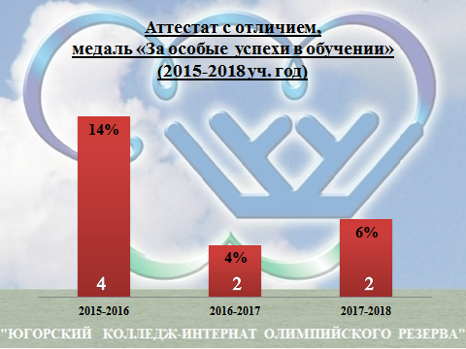

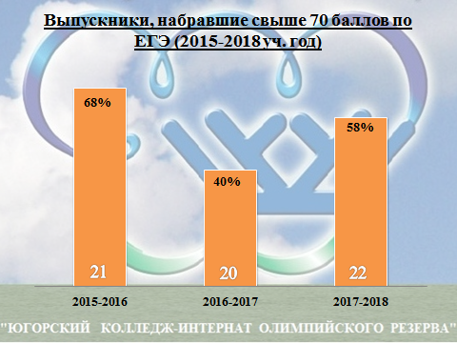

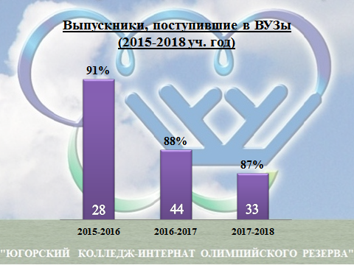

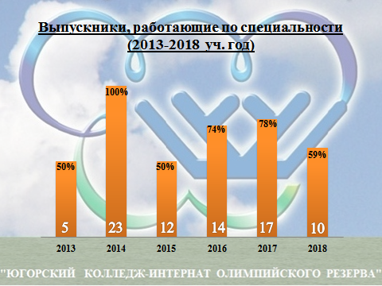

3.2. Сведения об участии выпускников 9 классов в государственной итоговой аттестации в 2018 году

Всего  выпуск-ников | Допущено до ГИА | Получили  аттестат | Аттестат особого образца | Сред. балл по матем | Сред. балл по рус. яз. | Средний балл экзаменов по выбору
 |  |  |  |  |  | инф | хим | общ | гео | био
44 | 44 | 44 | 0 | 3 | 4 | 3 | 4 | 4 | 3 | 4

3.3. Сведения об участии выпускников 11 класса в государственной итоговой аттестации в 2018 году

Всего  выпуск-ников | Допуще-но до ГИА | Получи-ли  аттестат | Аттестат особого образца | Средний балл по математике | Средний балл по русскому языку
38 | 38 | 38 | 2 | 51 | 64

3.4. Динамика общей и качественной успеваемости в 10-11 классах на 31 декабря 2018 года (в сравнении с началом учебного года):
Общая успеваемость - 96%
Качественная успеваемость – 28%

3.5. Динамика общей и качественной успеваемости в 6-9 классах на 31 декабря 2018 года (в сравнении с началом учебного года)
Классы | На начало года |  | На конец первого триместра |  | Динамика
 | Общая  успеваемость | Качественная  успеваемость | Общая  успеваемость | Качественная  успеваемость | Общая  успеваемость | Качественная  успеваемость
6а | 100% | 57% | 100% | 60% | - | +3%
6б | 100% | 46% | 100% | 54% | - | +8%
7 | 100% | 50% | 100% | 53% | - | +3%
8а | 100% | 26% | 100% | 37% | - | +11%
8б | 100% | 17% | 100% | 36% | - | +19%
9а | 100% | 46% | 88% | 23% | -12% | -23%
9б | 100% | 28% | 95% | 29% | -5% | +1%
Всего | 100% | 39% | 98% | 49% | - | +3,14

3.6. Участие обучающихся в мероприятиях внеурочной деятельности интеллектуальной направленности (предметные олимпиады и конкурсы) за отчетный период 2018 года

Наименование | Число участников | Число победителей | Число призеров
Всероссийские дистанционные викторины и конкурсы:
Международный конкурс по информатике и ИКТ «Инфознайка», 2018 | 14 | 1 | 6
Олимпиада по географии | 12 | 3 | 7
Региональная конференция «Экология и здоровье» | 2
Международная олимпиада по английскому языку  «I know English» | 4 |  | 2
Международная олимпиада «Английский на отлично» | 4 | 1 | 1
Международная олимпиада «Я - лингвист» | 9 | 1 | 4
Международный конкурс «Старт» по предмету «Обществознание» | 3 | 1 | -
Международная интеллектуальная олимпиада «Супер Интеллект – Гуманитарные науки» | 3 | - | 3
Олимпиада по географии | 14 | 1 | 7
Всероссийская олимпиада по русскому языку | 26 | - | -
Международная дистанционная олимпиада «Копилка знаний» | 8 | 4 | 2
Всероссийская дистанционная олимпиада имени Кирилла и Мефодия (Центр дистанционного образования «Прояви себя») | 8 | 2 | -
Международная интеллектуальная олимпиада «Старт» по Истории России | 4 | 1 | 1
Международная интеллектуальная олимпиада «Старт» по обществознанию | 2 | - | 2

Большая воспитательная и профориентационная роль отведена деятельности Музея спортивной Славы колледжа

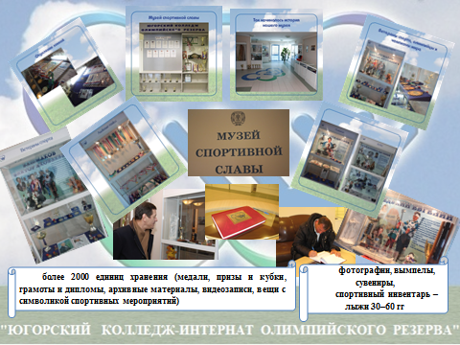

3.7. Участие обучающихся в мероприятиях спортивной направленности (соревнования различного уровня) за период 2018 года:

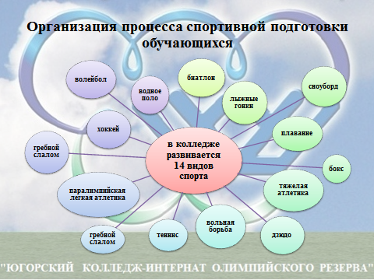

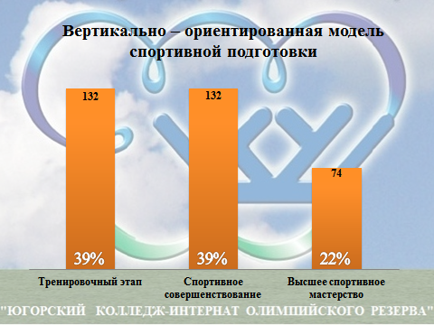

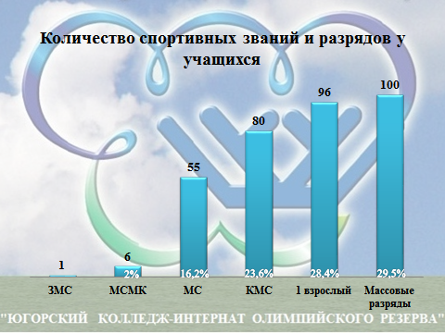

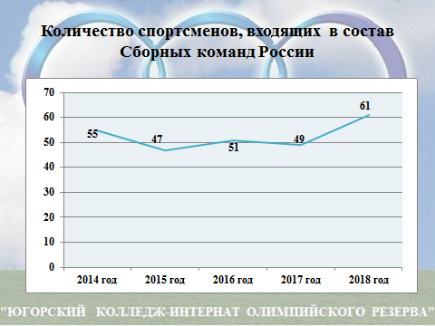

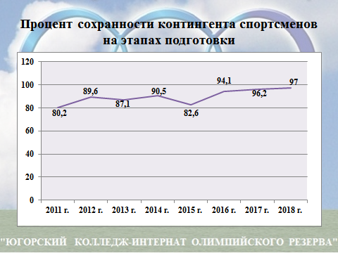

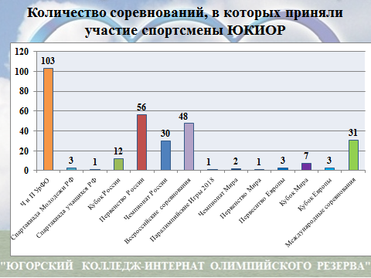

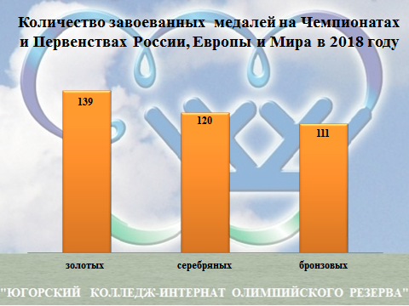

3.8. Показатели реализации программных мероприятий Всероссийского физкультурно-спортивного комплекса «Готов к труду и обороне» в 2018 году

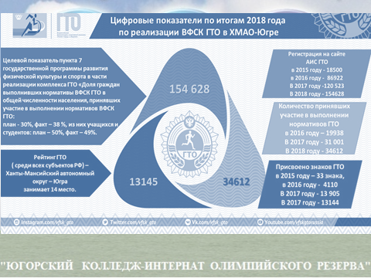

3.9. Партнеры образовательной организации в 2018 году

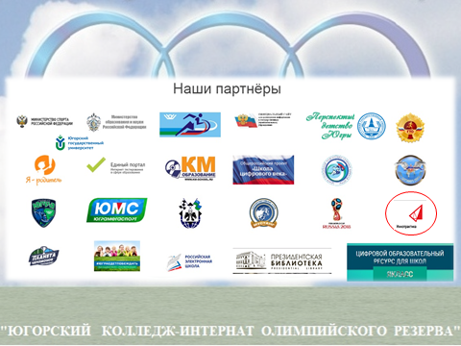

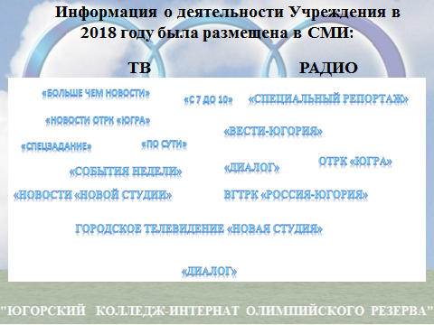

3.10. Внутренняя система оценки качества образования

Внутренняя система оценки качества образования организована на основании:
- Положения о порядке осуществления индивидуального учета результатов освоения обучающимися образовательных программ и хранения в архивах информации об этих результатах на бумажных и (или) электронных носителях Автономного профессионального образовательного учреждения Ханты-Мансийского автономного округа-Югры «Югорский колледж-интернат олимпийского резерва»;
- Положение о текущем контроле знаний и промежуточной аттестации обучающихся Автономного профессионального образовательного учреждения Ханты-Мансийского автономного округа-Югры «Югорский колледж-интернат олимпийского резерва»;
- Независимой оценки образовательной организации (см. официальный сайт образовательной организации);
- Оценки деятельности образовательной организации родительской общественностью:
В опросе принимало участие 20% респондентов – 70 человек
Положительная оценка – 70 человек
Высказывают пожелания – 32 человека
Формулируют претензии - 2 человека
Отрицательно - 0

РАЗДЕЛ 4. КАДРОВОЕ ОБЕСПЕЧЕНИЕ ВЕДЕНИЯ ОБРАЗОВАТЕЛЬНОЙ ДЕЯТЕЛЬНОСТИ

Характеристика педагогических кадров

 | Кол-во | %
Общее количество работников ОО (все работники) | 197 | 100
Учителя − внешние совместители | 3 | 9
Учителя с высшим образованием  из них: | 33 | 100
с высшим педагогическим | 32 | 96
Со средним профессиональным (педагогическим) | 1 | 3
Учителя, прошедшие курсы повышения квалификации за последние 5 лет (физические лица)  из них: | 33 | 100
по ФГОС | 33 | 100
Учителя, аттестованные на квалификационные категории (всего), из них: | 18 | 54
на высшую квалификационную категорию | 13 | 39
на первую квалификационную категорию | 3 | 9

ВЫВОДЫ:
Анализ качества кадрового обеспечения за последние годы позволяет выделить позитивные изменения и вскрыть некоторые проблемы, которые заключаются в следующем:
- количественный состав педагогов в течение последних трёх лет стабилен:
- педагогический коллектив состоит из опытных квалифицированных специалистов,
51 % которых имеют педагогический стаж более 10 лет;
97% педагогов имеют высшее образование;
3 педагога имеют звание «Почётный работник общего образования»;
1 педагог имеет звание «Заслуженный учитель РФ»
1 педагог имеет звание «Заслуженный работник образования ХМАО-Югры»
1 преподаватель – доктор педагогических наук
1 преподаватель – кандидат педагогических наук
- за последние годы наблюдается некоторое снижение среднего возраста педагогического
коллектива в связи с приходом в школу новых педагогов.
В колледже сложилась определённая система повышения квалификации и аттестации педагогических кадров.
Аттестации отводится особое место, учитывая её важную роль в системе средств реализации кадровой политики, управлении качеством образования, рассмотрения её как процесс стимулирования персонала к эффективной профессиональной деятельности и как механизм совершенствования педагогических кадров.
В колледже составлен перспективный план прохождения курсовой переподготовки и аттестации педагогических кадров.
Сложившаяся система работы по повышению квалификации и аттестации педагогов носит непрерывный, комплексный и системный характер, эффективно влияет на повышение качества образования.
Система обучения педагогических кадров представлена различными формами взаимодополняющими формами непрерывного образования:
- повышение квалификации на предметных очных и дистанционных курсах.
За последние пять лет на курсах повысили квалификацию 100% педагогов, работающих в колледже на сегодняшний день;
- внутриколледжное обучение кадров проходит через изучение теории новых тенденций развития образования, новых педагогических технологий, форм и методов организации образовательного процесса на педагогических советах, семинарах, заседаниях методического совета, методических объединениях учителей-предметников.

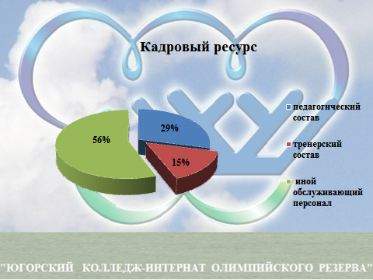

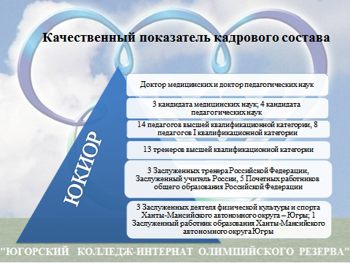
Характеристика административно-управленческого персонала

 | Количество
Административно-управленческий персонал (физические лица) (всего) | 4
Административно-управленческий персонал (штатные единицы) (всего) | 4
Административно-управленческий персонал, имеющий специальное образование (менеджмент) | 4
Административно-управленческий персонал, ведущий учебные часы | 1
Учителя, имеющие внутреннее совмещение по административно-управленческой должности (физических лиц) | -

РАЗДЕЛ 5. ИНФОРМАЦИОННО-ТЕХНИЧЕСКОЕ ОСНАЩЕНИЕ И НАЛИЧИЕ УСЛОВИЙ ДЛЯ ВЕДЕНИЯ ОБРАЗОВАТЕЛЬНОЙ ДЕЯТЕЛЬНОСТИ

5.1. Характеристика информационно-технического оснащения и условий

Показатели | Показатели ОО
Обеспеченность учащихся учебной литературой (%) | 100
Количество компьютеров, применяемых в учебном процессе | 46
Мобильный мультимедийный класс на 30 человек | 1
Наличие библиотечного фонда | Да
Наличие медиатеки | Да
Возможность пользования сетью Интернет учащимися | Да
Количество АРМ (автоматизированное рабочее место учителя) | 20
Кол-во компьютеров, применяемых в управлении | 131
Возможность пользования сетью Интернет педагогами | Да
Наличие сайта | Да
Наличие электронных журналов и дневников | Да
На 1 рабочее место приходится обучающихся | 11

5.2. Наличие материально-технической базы и оснащенности образовательной организации

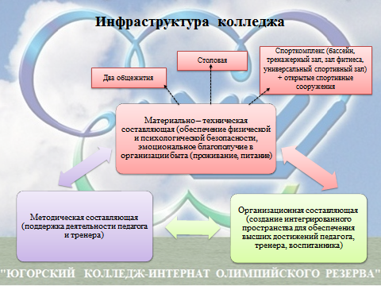

№ п/п | Объекты материально-технической базы | Необ-хо-димо | Имеет-ся | Про-цент осна-щен-ности | Наличие документов по технике безопас-ности | Наличие актов разрешения на эксплуатацию | Наличие и состояние мебели
1 | Кабинет русского языка и литературы | 2 | 2 | 100 | в наличии | в наличии  01.08.18 | в наличии/удовлетвор
2 | Кабинет информатики | 2 | 2 | 100 | в наличии | в наличии  01.08.18 | в наличии/удовлетвор
3 | Кабинет химии, биологии | 1 | 1 | 100 | в наличии | в наличии  01.08.18 | в наличии/удовлетвор
4 | Кабинет иностранного языка | 2 | 2 | 90 | в наличии | в наличии  01.08.18 | в наличии/удовлетвор
5 | Кабинет физики, математики | 2 | 1 | 100 | в наличии | в наличии  01.08.18 | в наличии/удовлетвор
6 | Кабинет истории, географии | 2 | 2 | 100 | в наличии | в наличии  01.08.18 | в наличии/удовлетвор
7 | Кабинет ОБЖ | 1 | 1 | 100 | в наличии | в наличии  01.08.18 | в наличии/удовлетвор
8 | Кабинет анатомии, физиологии | 1 | 1 | 100 | в наличии | в наличии  01.08.18 | в наличии/удовлетвор
9 | Кабинет теории и методики физического воспитания | 1 | 1 | 100 | в наличии | в наличии  01.08.18 | в наличии/удовлетвор
10 | Кабинет педагогики | 1 | 1 | 100 | в наличии | в наличии  01.08.18 | в наличии/удовлетворител.
11 | Спортивный зал | 1 | 1 | 100 | в наличии | в наличии  01.08.18 | в наличии/удовлетвор
12 | Зал единоборств | 1 | 1 | 100 | в наличии | в наличии  01.08.18 | в наличии/удовлетвор
13 | Тренажерный зал | 2 | 2 | 100 | в наличии | в наличии  01.08.18 | в наличии/удовлетвор
14 | Бассейн | 1 | 1 | 100 | в наличии | в наличии  01.08.18 | в наличии/удовлетвор
15 | Открытые спортивные сооружения | 1 | 3 | 100 | в наличии | в наличии  01.08.18 | в наличии/удовлетвор
16 | Актовый зал | 1 | 1 |  |  | в наличии | в наличии/удовлетвор
17 | Библиотека | 1 | 1 | 100 | в наличии | в наличии | в наличии/удовлетвор

Наличие и характеристика объектов культурно-социальной, спортивной и образовательной сферы:
физкультурный зал – имеется типовое помещение, емкость____40__человек, состояние – удовлетворительное;
тренажерный зал – имеется типовое помещение, емкость____25___человек, состояние – удовлетворительное;
бассейн – имеется, типовое помещение, емкость_______28______человек, состояние – удовлетворительное;
музыкальный зал – не имеется,
музей – имеется, приспособлен, емкость____30__человек, состояние – удовлетворительное;
учебные мастерские – не имеется,
компьютерный класс – имеется 2 класса, типовое помещение, емкость__по__24___человека, состояние – удовлетворительное, наличие документов подтверждающих разрешение эксплуатации компьютерного класса, когда и кем выдано, номер документа: Акт разрешения на проведение занятий, выдан 27 июля 2017, комиссией АУ «Югорский колледж-интернат олимпийского резерва».
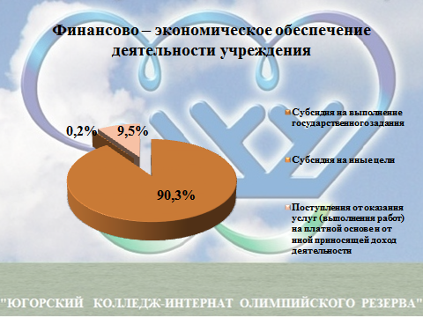
5.3.Сведения об обеспеченности обучающихся по аккредитуемым ООП учебной и
учебно-методической литературой и электронными изданиями.

Основное общее образование

№ п\п | Дисциплина | Количество учебных печатных изданий/количество электронных изданий по дисциплине, имеющихся в распоряжении ОО | Уровень обеспеченности
 | 6 класс
1 | Русский язык | 30 | 100%
2 | Литература | 35 | 100%
3 | Английский язык | 40 | 100%
4 | Испанский язык | 20 | 100%
5 | История России | 43 | 100%
6 | Всеобщая история | 40 | 100%
7 | Обществознание | 35 | 100%
8 | География | 35 | 100%
9 | Математика | 35 | 100%
10 | Информатика и ИКТ | 55 | 100%
11 | Биология | 30 | 100%
12 | Изобразительное искусство | 20 | 100%
13 | Музыка | 20 | 100%
14 | Физическая культура | 20 | 100%
15 | Основы безопасности жизнедеятельности | 55 | 100%
16 | Искусство | 30 | 100%
17 | Основы духовно-нравственной культуры народов России | 30 | 100%
 | 7 класс
1 | Русский язык | 40 | 100%
2 | Литература | 40 | 100%
3 | Английский язык | 50 | 100%
4 | Испанский язык | 34 | 100%
5 | История России | 45 | 100%
6 | Всеобщая история | 40 | 100%
7 | Обществознание | 40 | 100%
8 | География | 70 | 100%
9 | Алгебра | 45 | 100%
10 | Геометрия | 25 | 100%
11 | Информатика и ИКТ | 45 | 100%
12 | Физика | 55 | 100%
13 | Биология | 40 | 100%
14 | Изобразительное искусство | 35 | 100%
15 | Музыка | 25 | 100%
16 | Физическая культура | 25 | 100%
17 | Основы безопасности жизнедеятельности | 50 | 100%
18 | Искусство | 45 | 100%
 | 8 класс
1 | Русский язык | 60 | 100%
2 | Литература | 55 | 100%
3 | Английский язык | 45 | 100%
4 | История России | 50 | 100%
5 | Всеобщая история | 65 | 100%
6 | Обществознание | 55 | 100%
7 | География | 60 | 100%
8 | Алгебра | 50 | 100%
9 | Геометрия | 43 | 100%
10 | Информатика и ИКТ | 50 | 100%
11 | Физика | 45 | 100%
12 | Биология | 50 | 100%
13 | Химия | 75 | 100%
14 | Изобразительное искусство | 43 | 100%
15 | Физическая культура | 42 | 100%
16 | Основы безопасности жизнедеятельности | 50 | 100%
17 | Искусство | 45 | 100%
 | 9 класс
1 | Русский язык | 60 | 100%
2 | Литература | 50 | 100%
3 | Английский язык | 75 | 100%
4 | История России | 50 | 100%
5 | Всеобщая история | 65 | 100%
6 | Обществознание | 55 | 100%
7 | География | 60 | 100%
8 | Алгебра | 65 | 100%
9 | Геометрия | 52 | 100%
10 | Информатика и ИКТ | 70 | 100%
11 | Физика | 70 | 100%
12 | Биология | 60 | 100%
13 | Химия | 70 | 100%
14 | Физическая культура | 50 | 100%
15 | Искусство | 50 | 100%

Среднее общее образование

№ п\п | Дисциплина | Количество учебных печатных изданий/количество электронных изданий по дисциплине, имеющихся в распоряжении ОО | Уровень обеспеченности
 | 10 класс
1 | Русский язык | 55 | 100%
2 | Литература | 90 | 100%
3 | Английский язык | 70 | 100%
4 | История | 95 | 100%
5 | Обществознание | 85 | 100%
6 | География | 60 | 100%
7 | Алгебра и начала математического анализа | 100 | 100%
8 | Геометрия | 100 | 100%
9 | Информатика | 90 | 100%
10 | Физика | 90 | 100%
11 | Химия | 90 | 100%
12 | Биология | 100 | 100%
13 | Физическая культура | 95 | 100%
14 | Основы безопасности жизнедеятельности | 70 | 100%
15 | Искусство | 60 | 100%
 | 11 класс
1 | Русский язык | 50 | 100%
2 | Литература | 55 | 100%
3 | Английский язык | 80 | 100%
4 | История | 102 | 100%
5 | Обществознание | 95 | 100%
6 | География | 80 | 100%
7 | Алгебра и начала математического анализа | 65 | 100%
8 | Геометрия | 75 | 100%
9 | Информатика | 120 | 100%
10 | Физика | 100 | 100%
11 | Химия | 90 | 100%
12 | Биология | 80 | 100%
13 | Физическая культура | 43 | 100%
14 | Основы безопасности жизнедеятельности | 70 | 100%
15 | Искусство | 50 | 100%

Среднее профессиональное образование

№ п\п | Дисциплина | Автор учебного печатного издания/ электронного издания по дисциплине, имеющихся в распоряжении ОО | Уровень обеспеченности
1 | Русский язык | - Гольцова Н. Г. Русский язык в 2-х ч. Ч.1. 10 класс / Н. Г. Гольцова. – М. : ООО «Русское слово», 2016 | 2,5
 |  | - Гольцова Н. Г. Русский язык в 2-х ч. Ч.2. 11 класс / Н. Г. Гольцова. – М. : ООО «Русское слово», 2016 | 2,5
2 | Литература | 2.1. Архангельский А. Литература в 2-х ч. 10 класс / А. Архангельский. – М. : Дрофа, 2016 | 1,1
 |  | 2.2. Агеносов В. В. Литература в 2-х ч. 11 класс / В. Агеносов. – М. : Дрофа, 2016 | 1,1
3 | Английский язык | Афанасьева О. В. Английский язык. 10 класс / О. А. Афанасьева. – М. : Просвещение, 2015 | 7,0
4 | Математика | 4.1.Алимов Ш. А. Алгебра и начала анализа. 10-11 класс / Ш. А. Алимов. – М. : Просвещение, 2016 | 4,1
 |  | 4.2. Атанасян А. Геометрия. 10-11 класс / А. Атанасян. – М. : Просвещение, 2016 | 1,6
5 | История | 5.1. Сахаров А. Н. История России. 10 класс / А. Н. Сахаров и др. – М. : ООО «Русское слово», 2015. | 6,0
 |  | 5.2. Загладин Н. В. История России. 11 класс / Н. В. Загладин и др. – М. : ООО «Русское слово», 2016. | 6,0
6 | Физическая культура | Лях В. И. Физическая культура. 10-11 класс / В. И. Лях. – М. : Просвещение, 2017 | 2,6
7 | ОБЖ | 7.1. Смирнов А. Т. Основы безопасности жизнедеятельности. 10 класс / А. Т. Смирнов. – М. : Просвещение, 2014 | 2,0
 |  | 7.2. Смирнов А. Т. Основы безопасности жизнедеятельности. 11 класс / А. Т. Смирнов. – М. : Просвещение, 2014 | 2,0
8 | Информатика и ИКТ | Цветкова М. С. Информатика для СПО / М. С. Цветкова. – М. : Издательский центр «Академия», 2016 | 2,0
9 | Обществознание | 9.1. Боголюбов Л. Н. Обществознание. 10 класс / Л. Н. Боголюбов. – М. : Просвещение, 2017 | 2,5
 |  | 9.2. . Боголюбов Л. Н. Обществознание. 11 класс / Л. Н. Боголюбов. – М. : Просвещение, 2017 | 2,5
10 | Физика | 10.1 Мякишев Г. Я. Физика. 10 класс / Г. Я. Мякишев. – М. : Просвещение, 2016 | 5,0
 |  | 10.2. Мякишев Г. Я. Физика. 11 класс / Г. Я. Мякишев. – М. : Просвещение, 2016 | 5,0
11 | Химия | Габриелян О. С. Химия для СПО / О. С. Габриелян . – М. : Издательский центр «Академия», 2014 | 7,0
12 | Биология | 12.1. Беляев Д. К. Биология. 10 класс / Д. К. Беляев. – М. : Просвещение, 2015 | 2,0
 |  | 12.2. Беляев Д. К. Биология. 11 класс / Д. К. Беляев. – М. : Просвещение, 2015 | 2,0
13 | География | Максаковский В. П. География 10-11 класс / В. П. Максаковский. – М. : Просвещение, 2016 | 6,0
14 | Экология | Блинов А. В. Экология / А. В. Блинов. – М. : Дрофа, 2012 | 2,0
15 | Организация учебной деятельности | 15.1. Пастухова И. П. Основы учебно-исследовательской деятельности \ И. П. Пастухова. – М. : Издательский центр «Академия», 2014 | 4,5
Профессиональная подготовка
Общий гуманитарный и социально-экономический цикл
1 | Основы философии | Лавриненко, В. Н. Основы философии : учебник и практикум для СПО / В. Н. Лавриненко. – М. : Юрайт, 2017. – (электронный учебник) – безлим. Доступ) | 1,0
2 | История | Самыгин П. М. История / П. М. Самыгин. – Ростов н/Д. : Феникс, 2014 | 1,0
3 | Психология общения | Панфилова А. П. Психология общения / А. П. Панфилова. – М. : Издательский центр «Академия», 2017 – (электронный учебник) безл. доступ | 1,0
4 | Английский язык | 4.1.Баженова Е. А. Английский язык для физкультурных специальностей / Е. А. Баженова. - М. : Издательский центр «Академия», 2017 | 1,0
 |  | 4.2 Агабекян И. П. Английский язык / И. П. Агабекян. – Ростов н/Д. : Феникс, 2017 | 1,0
 |  | 4.3. Голубев А. П. Английский язык / А. П. Голубев. - М. : Издательский центр «Академия», 2017 – (электронный учебник) | 1,0
5 | Русский язык и культура речи | Введенская Л. А. Русский язык и культура речи / Л. А. Введенская. - Ростов н/Д. : Феникс, 2017 | 1,0
6 | Основы социологии и политологии | Куканова Е. В. Основы социологии и политологии / Е. В. Куканова. – М. : Юрайт, 2017. – (электронный учебник). – безлим. доступ | 1,0
7 | Культурология | Кефели И. Ф. Культурология / И. Ф. Кефели. – М. : Юрайт, 2017. – (электронный учебник) | 1,0
8 | Экономика образовательного учреждения | Столяров В. А. Экономика образовательного учреждения / В. А. Столяров. – М. : ИНФРА-М, 2017 | 1,0
Математический и общий естественнонаучный цикл
1 | Математика | Пехлецкий И. Д. Математика / И. Д. Пехлецкий. - М. : Издательский центр «Академия», 2017 | 1,0
2 | Информатика и ИКТ  в профессиональной деятельности | 2.1. Петров П. К. Информационные технологии в профессиональной деятельности / П. К. Петров. - - М. : Издательский центр «Академия», 2013 | 1,0
 |  | 2.2. Петров П. К. Информационные технологии в профессиональной деятельности. Практикум / П. К. Петров. - М. : Издательский центр «Академия», 2013 | 1,0
3 | Экологические основы природопользования | Данилов-Данильян В. И. Экология : учебник и практикум для СПО / В. И. Данилов-Данильян. – М. : Юрайт, 2017. – (электронный учебник) | 1,0
4 | Основы математической статистики | Ивашев-Мусатов О. С. Теория вероятностей и математичекская статистика / О. С. Ивашев-Мусатов. – М. : Юрайт, 2017 –(электронный учебник) | 1,0
Профессиональный цикл
1 | Анатомия | 1.1 Федюкович Н. И. Анатомия и физиология человека / Н. И. Федюкович. - Ростов н/Д. : Феникс, 2017 | 1,0
 |  | - Иваницкий М. Ф. Анатомия человека / М. Ф. Иваницкий. – М. : Советский спорт, 2014 | 1,0
 |  | - Замараев В. А. Анатомия / В. А. Замараев. – М. : Юрайт, 2017. – (электронный учебник) | 1,0
2 | Физиология с основами биохимии | 2.1.Солодков А. Е. Физиология человека / А. Е. Солодков. - М. : Советский спорт, 2017 | 1,1
 |  | 2.2. Солодков А. Е. Руководство к практическим занятиям по физиология человека / А. Е. Солодков. - М. : Советский спорт, 2017 | 1,1
3 | Гигиенические основы физической культуры и спорта | Коваль В. И. Гигиена физического воспитания и спорта / В. И. Коваль. - М. : Издательский центр «Академия», 2016 | 2,5
4 | Основы врачебного контроля | 4.1. Назарова Е. Н. Основы медицинских знаний / Е. Н. Назарова. - М. : Издательский центр «Академия», 2012 | 1,0
 |  | 4.2. Волокитина Т. В. Основы медицинских знаний /Т. В. Волокитина. - М. : Издательский центр «Академия», 2012 | 1,0
 |  | 4.3. Смоленский А. В. Спортивная медицина / А. В. Смоленский. – М. : Издательский центр «Академия», 2015. – (электронный учебник) | 1,0
5 | Педагогика | - Загвязинский В. И. Педагогика / В. И. Загвязинский. - М. : Издательский центр «Академия», 2014 | 1,0
 |  | - Голованова Н. Ф. Педагогика / Н. Ф. Голованова. - М. : Издательский центр «Академия», 2013 | 1,0
 |  | - Сластенин В. А. Педагогика / В. А. Сластенин. - М. : Издательский центр «Академия», 2016 | 1,0
6 | Психология | - Ильин Е. П. Психология спорта / Е. П. Ильин – СПб. : Питер, 2012. | 1,0
 |  | - Столяренко Л. Д. Психология \ Л. Д. Столяренко. – СПб. : Питер, 2012 | 1,0
 |  | - Ловягина А. Е. Психология физической культуры и спорта / А. Е. Ловягина. – М. : Юрайт, 2017. – (электронный учебник) | 1,0
7 | Теория и история физической культуры и спорта | - Голощапов Б. Р. История физической культуры и спорта / Б. Р. Голощапов. - М. : Издательский центр «Академия», 2016 | 1,1
 |  | - Холодов Ж. К. Теория и методика физической культуры и спорта / Ж. К. Холодов. - М. : Издательский центр «Академия», 2016 | 2,6
 |  | - Кузнецов В. К. Практикум по теории и методике физической культуры и  спорта / В. К. Кузнецов, Ж. К. Холодов. - М. : Издательский центр «Академия», 2016 | 1,0
8 | Правовое обеспечение профессиональной деятельности | Рыженков А. Я. Правовое обеспечение профессиональной деятельности / А. Я. Рыженков. – М. : Юрайт, 2017. – (электронный учебник) | 1,0
9 | Основы биомеханики | - Попов Г. И. Биомеханика / Г. И. Попов. - М. : Издательский центр «Академия», 2012 | 1,4
 |  | - Попов Г. И. Биомеханика двигательной деятельности / Г. И. Попов. - М. : Издательский центр «Академия», 2013 | 1,1
 |  | - Коренберг З. Б. Лекции по спортивной биомеханике / З. Б. Коренберг. – М. : Срветский спорт,2011 | 1,0
10 | Менеджмент | Починкин А. В. Менеджмент в сфере физической культуры и спорта / А. В. Починкин. - – М. : Срветский спорт,2011 | 2,1
11 | Материально-технической обеспечение физической культуры и спорта | Виноградов, П.А. О состоянии и тенденциях развития физической культуры и массового спорта в Российской Федерации (по результатам социологических исследований) [Электронный ресурс] : / П.А. Виноградов, Ю.В. Окуньков. — Электрон. дан. — М. : Советский спорт, 2013 | 1,0
12 | Введение в специальность | - Орлов А. А. Введение в педагогическую деятельность. Практикум / А. А. Орлов. - М. : Издательский центр «Академия», 2013 | 1,0
 |  | - Никитина Н. Н. Введение в педагогическую деятельность. Теория и практика / Н. Н. Никитина. - М. : Издательский центр «Академия», 2013 | 1,1
13 | Основы информационного и библиографического поиска | Информационно-библиографическая культура / сост. В. П. Володина. – Т.мень. : ТюмГУ, 2007.- (электронный формат) | 1,1
 |  | Основы информационной культуры личности: учебно-методический комплекс. – 2015. – (электронный учебник) | 1,1
 |  | Сакова О. Я. Аналитико-синтетическая переработка информации. В 2-х ч. / О. Я. Сакова. – ЭБС «Лань», 2017. – (электронный учебник) | 1,1
14 | Безопасность жизнедеятельности | Косолапов Н. В. Безопасность жизнедеятельности / Н. В. Косолапов. - М. : Издательский центр «Академия», 2017. – (электронный учебник) | 1,0
Профессиональные модули
Избранный вид спорта с методикой тренировки и руководство соревновательной деятельности студентов
1 | ИВС | - Железняк Ю. Д. Теория и методика спортивных игр / Ю. Д. Железняк. – М. : Издательский центр «Академия», 2017. – (электронный учебник) | 1,0
 |  | - Макаров Ю. М. Теория и методика обучения базовым видам спорта. Подвижные игры / Ю. М. Макаров. - М. : Издательский центр «Академия», 2017. – (электронный учебник | 1,0
 |  | - Германов Г. Н. Методика обучения предмету физическая культура. Легкая атлетика. / Г. Н. Германов. – М. : Юрайт, 2017. – (электронный учебник) | 1,0
 |  | - Нестеровский Д. И. Теория и методика баскетбола / Д. И. Нестеровский. М. : Издательский центр «Академия», 2017. – (электронный учебник) | 1,0
 |  | - Булгакова Н. Ж. Теория и методика плавания / Н. Ж. Булгакова. - М. : Издательский центр «Академия», 2017. – (электронный учебник) | 1,0
 |  | - Крючек Е. С. Теория и методика обучения базовым видам спорта. Гимнастика / Е. С. Крючек. - - М. : Издательский центр «Академия», 2017. – (электронный учебник) | 1,0
 |  | - Железняк Ю. Д. Спортивные игры / Ю. Д. Железняк. - М. : Издательский центр «Академия», 2013 | 1,0
 |  | - Жилкин А. И. Легкая атлетика / А. И. Жилкин. - М. : Издательский центр «Академия», 2013 | 1,0
 |  | - Платонов В. Н. Спортивное плавание в 2-х книгах / В. Н. Платонов. – М. : Советский спорт, 2012 | 1,0
 |  | - Новаковский С. В. Физическая культура. Лыжная подготовка / С. В. Новаковский. – М. : Юрайт, 2017. – (электронный учебник) | 1,0
 |  | - Журавин А. А. Гимнастика / А. А. Журавин. - М. : Издательский центр «Академия», 2013 | 1,0
 |  | - Теория и методика обучения базовым видам спорта: Лыжный спорт: учебник для студ. учреждений высш. проф. Образования / под ред. Г. А. Сергеева. М.: Академия, 2013 | 1,0
2 | Организация физкультурно-спортивной работы | 2.1.Барбашов С. В. Введение в теорию спортивной подготовки / С. В. Барбашов. – Ханты-Мансийск, 2012 | 1,0
 |  | 2.2.Барбашов С. В. Организация физкультурно-спортивной работы с начелением \ С. В. Барбашов. - Ханты-Мансийск, 2012 | 2,0
3 | Лечебная и физическая культура | Попов С. Н. Лечебная физическая культура / С. Н. Попов. - М. : Издательский центр «Академия», 2016 | 1,1
4 | Туризм и спортивное ориентирование | Вяткин Л. А. Туризм и спортивное ориентирование / Л. А. Вяткин. - М. : Издательский центр «Академия», 2016. – (электронный учебник) | 1,0
5 | Методическое обеспечение | Справочник работника физической культуры и спорта: нормативные правовые и программно- методические документы, практический опыт, рекомендации/ Автор составитель А.В. Царик .- 4-е изд. с изм. и доп.- М.: Советский спорт, 2012. | 1,0
6 | Основы проектно-исследовательской деятельности | Пастухова И. П. Основы учебно-исследовательской деятельности студента / И. П. Пастухова. - М. : Издательский центр «Академия», 2016 | 1,3

5.4. Информационные условия реализации основных образовательных программ
колледжа

Большое внимание уделяется в колледже развитию информатизации управления и учебного процесса.
Компьютерный парк насчитывает 80 стационарных компьютеров, 10 портативных , 15 Netbooк и 10 планшетных компьютеров. На всех машинах используется лицензионное и свободно распространяемое программное обеспечение. Колледж имеет свой сервер HPProliant. Выход в сеть Internet обеспечен для всех учебных компьютеров, расположенных в учебном корпусе, в библиотеке и 52 ПК используемых в административных целях.
Пользователями локальной сети и Интернета являются преподаватели и студенты колледжа.
В колледже существует общая локальная сеть и подсеть в компьютерном классе. Обеспечен выход для 72-х компьютеров в объединенных в единую локальную сеть.
31 ПК из существующих стационарных, задействованных в учебном процессе и сосредоточены в 1 кабинете информатики (14 компьютеров), библиотеке (7 ПК) и в 7 учебных кабинетах (7 ПК) и методическом кабинете колледжа 3 стационарных и 1 Netbook, все компьютеры с доступом в Интернет, имеют необходимую мультимедийную аппаратуру, имеется учебные диски для специальных и общепрофессиональных дисциплин. На рабочем месте библиотекаря установлена АИБС «Марк». Медицинский отдел имеет 8 стационарных ПК с выходом в локальную сеть, Интернет и 4 ноутбука. С программным обеспечением :программы регистрации и анализа ЭКГ, компьютерной спирометрии, Стресс-ЭКГ « CardioSoft», «Питание спортсменов», по диетологии.
Более 35 % компьютеров используется непосредственно в учебном процессе. Количество обучающихся на один компьютер в колледже составляет - 11 обучающихся.
Колледж также располагает версиями информационных систем «1С: Бухгалтерия». «Консультант Плюс».
Кроме того, учебный отдел имеет доступ к программе «КМ-школа» и коллекции Рубрикон.
Рубрикон, это «Большая советская энциклопедия», каждый обучающийся колледжа и педагог, а также любой желающий получает доступ к полным электронным версиям важнейших энциклопедий и словарей, изданных за последние сто лет в России к малой медицинской энциклопедии и к «Толковый словарь живого великорусского языка» Владимира Даля (1863-1866), «Рок-энциклопедию» Сергея Кастальского (1998), Энциклопедический словарь «История Отечества», Энциклопедический словарь «Всемирная история», Всемирный биографический энциклопедический словарь, Популярная художественная энциклопедия, Энциклопедия «Москва» и др.

Основная цель использования «КМ-Школы»:
• предоставление учителям и обучающимся колледжа – возможности организации и получения доступного качественного дистанционного образования;
Основные принципы деятельности в «е-КМ-Школе»:
• самостоятельность в обучении;
• обучающимся «КМ-Школа» дает возможность дистанционно готовиться к урокам и ЕГЭ, самостоятельно выстраивать и проводить учебные исследования и проекты.
«КМ-Школа» предоставляет учителю-предметнику и каждому преподавателю, как ключевому участнику образовательного процесса огромные возможности для проведения очного и дистанционного обучения учащихся, исходя из собственных профессиональных запросов, предпочтений и творческой инициативы.

1. Учителя в «КМ-Школе» используют готовые уроки из Базы Знаний «КМ-Школы» на школьных занятиях в классе и при подготовке к урокам дома, для организации дистанционного обучения и проектно-исследовательской деятельности;
2. Разрабатывают свои собственные уроки, обучающие курсы для очного и дистанционного обучения, проекты, контрольные задания и пр., в зависимости от целей и задач образовательного процесса, используя инструментарий и Базу Знаний «КМ-Школы», а также интернет-ресурсы и сервисы Веб 2.0;
3. Данная программа позволяет педагогу создавать свою коллекцию медиаобъектов из Базы Знаний «КМ-Школы»;
4. Педагоги формируют учебные группы для очного и дистанционного обучения;
5. Осуществляют рассылку заданий и учебных материалов.
Обучающемуся «КМ-Школа» предоставляет огромные возможности в организации самоподготовки к урокам, ЕГЭ, учебных исследований и участии в сетевых проектах, а также в дистанционном обучении с педагогами, которые школьник может выбрать самостоятельно.
Использование современных информационных технологий позволяет отчасти решать проблемы обучения воспитанников колледжа в период их отсутствия на учебных занятиях в колледже.
В колледже создан сайт : http://ugrakor.ru, имеется электронная почта ugrakor@yandex.ru
На сайте размещена как общая информация о колледже - о руководстве, тренерско- преподавательском составе, спортивных достижениях, традициях, материальной базе, основные нормативно – правовые документы, фотоальбомы, информация по конкретным видам спорта, информация о предоставляемых услугах и т.д., так и информация предназначенная для конкретных категорий пользователей – абитуриентов, обучающихся и их родителей.
На данный момент организована работа по его регулярному своевременному наполнению в соответствии с утвержденным положением о сайте образовательного учреждения. Специалисты стараются, чтобы информация была качественной, интересной и востребованной, полезной для целевой аудитории.
Ежегодно колледж принимает участие в специализированной выставке-форуме «Образование Югры» - «Образование: молодежь, перспективы, возможности, достижения», в рамках которой проходит презентация учебного заведения.
Проведены 19 презентаций АУ «ЮКИОР» для представителей Министерства спорта, туризма и молодежной политики Российской Федерации, всероссийских федераций по теннису, сноуборду, боксу, паралимпийским видам спорта, спортивных организаций муниципальных образований ветеранов спорта автономного округа.
Представленные технологии используются в урочной и внеурочной деятельности для развития универсальных учебных действий школьников. Научно – методическое обеспечение образовательного процесса складывается из традиционных программ, рекомендуемых МО РФ к освоению всеми учащимися на минимальном базовом уровне в соответствие с государственными стандартами.
Совершенно очевидно, что в сферу дополнительного образования недопустим перенос содержания образования из базового учебного плана. В системе дополнительного образования должны использоваться программы, ориентированные на творческое развитие учащегося. Следующим шагом должно стать создание учителями авторских, индивидуальных программ и планирований, ориентированные на индивидуальные способности и возможности учащихся.
Это достижимо, так как в колледже сформирован высококвалифицированный коллектив педагогов, тренеров-преподавателей, специалистов спортивной медицины, в числе которых: 1 доктор медицинских наук; 1 доктор педагогических наук; 3 кандидата медицинских наук; 4 кандидата педагогических наук; 1 кандидат психологических наук; 1 кандидат экономических наук; 5 педагогов высшей квалификационной категории; 5 тренеров высшей квалификационной категории; 2 Заслуженных тренера РФ; 2 заслуженных работников образования РФ; 1 заслуженный учитель России; 2 почетных работника общего образования РФ; 3 заслуженных деятеля физической культуры и спорта Ханты-Мансийского автономного округа - Югры; 1 заслуженный работник образования Ханты-Мансийского автономного округа – Югры.
Для ведения образовательной деятельности и для проведения учебных занятий и внеклассных мероприятий с обучающимися в колледже оборудовано 14 учебных комнат.
Кабинеты оснащены необходимым дидактическими и техническими средствами, учебно - вспомогательными материалами и соответствуют требованиям для реализации базового уровня общего образования. имеется достаточное количество наглядных пособий. В образовательном процессе в учебных целях используются 50 ПК, мультимедийные проекторы с экраном, на 1 рабочее место приходится 11 обучающихся. В кабинетах помимо компьютерной техники, имеются принтеры, МФУ, интерактивные доски – 7шт. В колледже создана локальная компьютерная сеть, имеется электронная почта, создан сайт, который обновляется еженедельно. На сайте имеется вся необходимая информация об учреждении и его деятельности. Проблема существует в недостаточном количестве учебных площадей, позволяющих выстроить работу учебного процесса в одну смену.

ОСУЩЕСТВЛЕНИЕ ЭКСПЕРИМЕНТАЛЬНОЙ И ИННОВАЦИОННОЙ ДЕЯТЕЛЬНОСТИ
В 2018 году образовательной организацией проводилась работа по разработке и реализации совместных с Фондом поддержки научно-проектной деятельности студентов, аспирантов и молодых ученых «Национальное интеллектуальное развитие» МГУ им. М.В. Ломоносова проекта внедрения в образовательный процесс информационно-аналитической платформы «Образование 4.0».
Колледж:
- является экспериментальной региональной площадкой по теме: «Разработка, апробация и внедрение кластерной модели комплексного обеспечения подготовки спортивного резерва в Ханты-Мансийском автономном округе – Югре на период до 2025 года».
- включен в состав рабочей группы по разработке «Концепции научного развития спортивной подготовки в автономном округе», включающей направления научно-методического, медико-биологического и медицинского обеспечения подготовки спортивного резерва автономного округа, а также формированию информационно-аналитической системы подготовки спортивного резерва.

ВЫВОДЫ:
В колледже созданы информационно-технические условия для реализации всех заявленных образовательных программ. Материально-техническая база обеспечивает возможность реализации требований ФКГОС общего образования по всем учебным дисциплинам федерального компонента Федерального базисного учебного плана, включенным в учебный план колледжа. Т.е. имеющиеся кабинеты и оснащение обеспечивает возможность выполнения проведения всех видов учебных занятий, предусмотренных учебными планами и рабочими программами.

6. ПОКАЗАТЕЛИ ДЕЯТЕЛЬНОСТИ
(утв. приказом Министерства образования и науки РФ от 10 декабря 2013 г. № 1324 с дополнениями на 2017 год)

6.1. ПОКАЗАТЕЛИ
ДЕЯТЕЛЬНОСТИ АУ «ЮГОРСКИЙ КОЛЛЕДЖ-ИНТЕРНАТ ОЛИМПИЙСКОГО РЕЗЕРВА»
ПОДЛЕЖАЩИЕ САМООБСЛЕДОВАНИЮ
ОБЩЕЕ ОБРАЗОВАНИЕ
2018 ГОД

N п/п | Показатели | Единица измерения
1. | Образовательная деятельность
1.1 | Общая численность учащихся | 223 человек
1.2 | Численность учащихся по образовательной программе начального общего образования | -
1.3 | Численность учащихся по образовательной программе основного общего образования | 129 человека
1.4 | Численность учащихся по образовательной программе среднего общего образования | 94 человек
1.5 | Численность/удельный вес численности учащихся, успевающих на "4" и "5" по результатам промежуточной аттестации, в общей численности учащихся | 99/43%
1.6 | Средний балл государственной итоговой аттестации выпускников 9 класса по русскому языку | 4 балла
1.7 | Средний балл государственной итоговой аттестации выпускников 9 класса по математике | 3 балла
1.8 | Средний балл единого государственного экзамена выпускников 11 класса по русскому языку | 64 баллов
1.9 | Средний балл единого государственного экзамена выпускников 11 класса по математике | 4 балла
1.10 | Численность/удельный вес численности выпускников 9 класса, получивших неудовлетворительные результаты на государственной итоговой аттестации по русскому языку, в общей численности выпускников 9 класса | 0/0
1.11 | Численность/удельный вес численности выпускников 9 класса, получивших неудовлетворительные результаты на государственной итоговой аттестации по математике, в общей численности выпускников 9 класса | 0/0
1.12 | Численность/удельный вес численности выпускников 11 класса, получивших результаты ниже установленного минимального количества баллов единого государственного экзамена по русскому языку, в общей численности выпускников 11 класса | 0/0
1.13 | Численность/удельный вес численности выпускников 11 класса, получивших результаты ниже установленного минимального количества баллов единого государственного экзамена по математике, в общей численности выпускников 11 класса | 0/0
1.14 | Численность/удельный вес численности выпускников 9 класса, не получивших аттестаты об основном общем образовании, в общей численности выпускников 9 класса | 0/0
1.15 | Численность/удельный вес численности выпускников 11 класса, не получивших аттестаты о среднем общем образовании, в общей численности выпускников 11 класса | 0/0
1.16 | Численность/удельный вес численности выпускников 9 класса, получивших аттестаты об основном общем образовании с отличием, в общей численности выпускников 9 класса | 0
1.17 | Численность/удельный вес численности выпускников 11 класса, получивших аттестаты о среднем общем образовании с отличием, в общей численности выпускников 11 класса | 2 человека  4/%
1.18 | Численность/удельный вес численности учащихся, принявших участие в различных олимпиадах, смотрах, конкурсах, в общей численности учащихся | 224 человека/  100%
1.19 | Численность/удельный вес численности учащихся - победителей и призеров олимпиад, смотров, конкурсов, спортивных соревнований в общей численности учащихся, в том числе: | человек/%
1.19.1 | Регионального уровня | 223 человек 100/%
1.19.2 | Федерального уровня | 223человек/  100%
1.19.3 | Международного уровня | 26 человек/12%
1.20 | Численность/удельный вес численности учащихся, получающих образование с углубленным изучением отдельных учебных предметов, в общей численности учащихся | 0/0
1.21 | Численность/удельный вес численности учащихся, получающих образование в рамках профильного обучения, в общей численности учащихся | 0/0
1.22 | Численность/удельный вес численности обучающихся с применением дистанционных образовательных технологий, электронного обучения, в общей численности учащихся | 0/0
1.23 | Численность/удельный вес численности учащихся в рамках сетевой формы реализации образовательных программ, в общей численности учащихся | 79 человек/  35,5%
1.24 | Общая численность педагогических работников, в том числе: | 63 человека
1.25 | Численность/удельный вес численности педагогических работников, имеющих высшее образование, в общей численности педагогических работников | 62человека  98,4/%
1.26 | Численность/удельный вес численности педагогических работников, имеющих высшее образование педагогической направленности (профиля), в общей численности педагогических работников | 62 человека/  98,4%
1.27 | Численность/удельный вес численности педагогических работников, имеющих среднее профессиональное образование, в общей численности педагогических работников | 1человек/  1,6%
1.28 | Численность/удельный вес численности педагогических работников, имеющих среднее профессиональное образование педагогической направленности (профиля), в общей численности педагогических работников | 1человек/  1,6%
1.29 | Численность/удельный вес численности педагогических работников, которым по результатам аттестации присвоена квалификационная категория, в общей численности педагогических работников, в том числе: | 18 человек/  29 %
1.29.1 | Высшая | 13 человек/  20,6%
1.29.2 | Первая | 5 человек/  8%
1.30 | Численность/удельный вес численности педагогических работников в общей численности педагогических работников, педагогический стаж работы которых составляет: | человек/%
1.30.1 | До 5 лет | 16 человек/  25,4%
1.30.2 | Свыше 30 лет | 6 человек/  10%
1.31 | Численность/удельный вес численности педагогических работников в общей численности педагогических работников в возрасте до 30 лет | 18человек/  29%
1.32 | Численность/удельный вес численности педагогических работников в общей численности педагогических работников в возрасте от 55 лет | 10человек/  16%
1.33 | Численность/удельный вес численности педагогических и административно-хозяйственных работников, прошедших за последние 5 лет повышение квалификации/профессиональную переподготовку по профилю педагогической деятельности или иной осуществляемой в образовательной организации деятельности, в общей численности педагогических и административно-хозяйственных работников | 63 человека/  100%
1.34 | Численность/удельный вес численности педагогических и административно-хозяйственных работников, прошедших повышение квалификации по применению в образовательном процессе федеральных государственных образовательных стандартов, в общей численности педагогических и административно-хозяйственных работников | 63 человека/  100%
2. | Инфраструктура
2.1 | Количество компьютеров в расчете на одного учащегося | 11 единиц
2.2 | Количество экземпляров учебной и учебно-методической литературы из общего количества единиц хранения библиотечного фонда, состоящих на учете, в расчете на одного учащегося | 18/13 единиц
2.3 | Наличие в образовательной организации системы электронного документооборота | да
2.4 | Наличие читального зала библиотеки, в том числе: | да
2.4.1 | С обеспечением возможности работы на стационарных компьютерах или использования переносных компьютеров | да
2.4.2 | С медиатекой | да
2.4.3 | Оснащенного средствами сканирования и распознавания текстов | да
2.4.4 | С выходом в Интернет с компьютеров, расположенных в помещении библиотеки | да
2.4.5 | С контролируемой распечаткой бумажных материалов | да
2.5 | Численность/удельный вес численности учащихся, которым обеспечена возможность пользоваться широкополосным Интернетом (не менее 2 Мб/с), в общей численности учащихся | 223 человека/  100%
2.6 | Общая площадь помещений, в которых осуществляется образовательная деятельность, в расчете на одного учащегося | 50 кв. м

6.2. ПОКАЗАТЕЛИ
ДЕЯТЕЛЬНОСТИ ПРОФЕССИОНАЛЬНОЙ

ОБРАЗОВАТЕЛЬНОЙ ОРГАНИЗАЦИИ,
ПОДЛЕЖАЩЕЙ САМООБСЛЕДОВАНИЮ

ПРОГРАММА ПОДГОТОВКИ СПЕЦИАЛИСТОВ СРЕДНЕГО ЗВЕНА СПЕЦИАЛЬНОСТИ 49.02.01 «ФИЗИЧЕСКАЯ КУЛЬТУРА»
(ред. Приказа Минобрнауки РФ от 15.02.2017 N 136)
N п/п | Показатели | Единица измерения
1. | Образовательная деятельность
1.1 | Общая численность студентов, обучающихся по образовательным программам подготовки квалифицированных рабочих, служащих, в том числе: | 0
1.1.1 | По очной форме обучения | 0
1.1.2 | По очно-заочной форме обучения | 0
1.1.3 | По заочной форме обучения | 0
1.2 | Общая численность студентов, обучающихся по образовательным программам подготовки специалистов среднего звена, в том числе: | 174 человек
1.2.1 | По очной форме обучения | 115 человек
1.2.2 | По очно-заочной форме обучения | 0 человек
1.2.3 | По заочной форме обучения (целевое обучение) | 59 человек
1.3 | Количество реализуемых образовательных программ среднего профессионального образования | 2
1.4 | Численность студентов, зачисленных на первый курс на очную форму обучения, за отчетный период | 40 человек
1.5 подпункт утратил силу.
(ред. Приказа Минобрнауки РФ от 15.02.2017 N 136)
1.6 | Численность/удельный вес численности выпускников, прошедших государственную итоговую аттестацию и получивших оценки "хорошо" и "отлично", в общей численности выпускников | 10 человек/59%
1.7 | Численность/удельный вес численности студентов, ставших победителями и призерами олимпиад, конкурсов профессионального мастерства федерального и международного уровней, в общей численности студентов (курсантов) | 101 человек/ 88%
1.8 | Численность/удельный вес численности студентов, обучающихся по очной форме обучения, получающих государственную академическую стипендию, в общей численности студентов | 48 человек/42%
1.9 | Численность/удельный вес численности педагогических работников в общей численности работников | 12 человек/ 6%
1.10 | Численность/удельный вес численности педагогических работников, имеющих высшее образование, в общей численности педагогических работников | 12 человек/ 100%
1.11 | Численность/удельный вес численности педагогических работников, которым по результатам аттестации присвоена квалификационная категория, в общей численности педагогических работников, в том числе: | 8 человек/ 70%
1.11.1 | Высшая | 6 человек/50%
1.11.2 | Первая | 2 человека / 20%
1.12 | Численность/удельный вес численности педагогических работников, прошедших повышение квалификации/профессиональную переподготовку за последние 3 года, в общей численности педагогических работников | 12 человек/ 100%
1.13 | Численность/удельный вес численности педагогических работников, участвующих в международных проектах и ассоциациях, в общей численности педагогических работников | 0 человек/ 0%
1.14 | Общая численность студентов образовательной организации, обучающихся в филиале образовательной организации | отсутствует
2. | Финансово-экономическая деятельность
2.1 | Доходы образовательной организации по всем видам финансового обеспечения (деятельности) | 446 436 451,33руб.
2.2 | Доходы образовательной организации по всем видам финансового обеспечения (деятельности) в расчете на одного педагогического работника | 42 618 237,33 руб.
2.3 | Доходы образовательной организации из средств от приносящей доход деятельности в расчете на одного педагогического работника | 1 028,7 тыс. руб.
2.4 | Отношение среднего заработка педагогического работника в образовательной организации (по всем видам финансового обеспечения (деятельности)) к соответствующей среднемесячной начисленной заработной плате наемных работников в организациях, у индивидуальных предпринимателей и физических лиц (среднемесячному доходу от трудовой деятельности) в субъекте Российской Федерации | 0,96 %
(ред. Приказа Минобрнауки РФ от 15.02.2017 N 136)
3. | Инфраструктура
3.1 | Общая площадь помещений, в которых осуществляется образовательная деятельность, в расчете на одного студента | 50 кв.м
3.2 | Количество компьютеров со сроком эксплуатации не более 5 лет в расчете на одного студента | 0,12 единиц
3.3 | Численность/удельный вес численности студентов, проживающих в общежитиях, в общей численности студентов, нуждающихся в общежитиях | 113 человек/ 100%
4. | Обучение инвалидов и лиц с ограниченными возможностями здоровья | да
(ред. Приказа Минобрнауки РФ от 15.02.2017 N 136)
4.1 | Численность/удельный вес численности студентов из числа инвалидов и лиц с ограниченными возможностями здоровья, | 9 человек/ 8%
(ред. Приказа Минобрнауки РФ от 15.02.2017 N 136)
 | число инвалидов и лиц с ограниченными возможностями здоровья, в общей численности студентов | 8%
(ред. Приказа Минобрнауки РФ от 15.02.2017 N 136)
4.2 | Общее количество адаптированных образовательных программ среднего профессионального образования, в том числе | -
(ред. Приказа Минобрнауки РФ от 15.02.2017 N 136)
 | для инвалидов и лиц с ограниченными возможностями здоровья с нарушениями зрения | -
(ред. Приказа Минобрнауки РФ от 15.02.2017 N 136)
 | для инвалидов и лиц с ограниченными возможностями здоровья с нарушениями слуха | -
(ред. Приказа Минобрнауки РФ от 15.02.2017 N 136)
 | для инвалидов и лиц с ограниченными возможностями здоровья с нарушениями опорно-двигательного аппарата | -
(ред. Приказа Минобрнауки РФ от 15.02.2017 N 136)
 | для инвалидов и лиц с ограниченными возможностями здоровья с другими нарушениями | -
(ред. Приказа Минобрнауки РФ от 15.02.2017 N 136)
 | для инвалидов и лиц с ограниченными возможностями здоровья со сложными дефектами (два и более нарушений) | -
(ред. Приказа Минобрнауки РФ от 15.02.2017 N 136)
4.3 | Общая численность инвалидов и лиц с ограниченными возможностями здоровья, обучающихся по программам подготовки квалифицированных рабочих, служащих, в том числе | -
(ред. Приказа Минобрнауки РФ от 15.02.2017 N 136)
4.3.1 | по очной форме обучения | -
(ред. Приказа Минобрнауки РФ от 15.02.2017 N 136)
 | инвалидов и лиц с ограниченными возможностями здоровья с нарушениями зрения | -
(ред. Приказа Минобрнауки РФ от 15.02.2017 N 136)
 | инвалидов и лиц с ограниченными возможностями здоровья с нарушениями слуха | -
(ред. Приказа Минобрнауки РФ от 15.02.2017 N 136)
 | инвалидов и лиц с ограниченными возможностями здоровья с нарушениями опорно-двигательного аппарата | -
(ред. Приказа Минобрнауки РФ от 15.02.2017 N 136)
 | инвалидов и лиц с ограниченными возможностями здоровья с другими нарушениями | -
(ред. Приказа Минобрнауки РФ от 15.02.2017 N 136)
 | инвалидов и лиц с ограниченными возможностями здоровья со сложными дефектами (два и более нарушений) | -
(ред. Приказа Минобрнауки РФ от 15.02.2017 N 136)
4.3.2 | по очно-заочной форме обучения | -
(ред. Приказа Минобрнауки РФ от 15.02.2017 N 136)
 | инвалидов и лиц с ограниченными возможностями здоровья с нарушениями зрения | -
(ред. Приказа Минобрнауки РФ от 15.02.2017 N 136)
 | инвалидов и лиц с ограниченными возможностями здоровья с нарушениями слуха | -
(ред. Приказа Минобрнауки РФ от 15.02.2017 N 136)
 | инвалидов и лиц с ограниченными возможностями здоровья с нарушениями опорно-двигательного аппарата | -
(ред. Приказа Минобрнауки РФ от 15.02.2017 N 136)
 | инвалидов и лиц с ограниченными возможностями здоровья с другими нарушениями | -
(ред. Приказа Минобрнауки РФ от 15.02.2017 N 136)
 | инвалидов и лиц с ограниченными возможностями здоровья со сложными дефектами (два и более нарушений) | -
(ред. Приказа Минобрнауки РФ от 15.02.2017 N 136)
4.3.3 | по заочной форме обучения | -
(ред. Приказа Минобрнауки РФ от 15.02.2017 N 136)
 | инвалидов и лиц с ограниченными возможностями здоровья с нарушениями зрения | -
(ред. Приказа Минобрнауки РФ от 15.02.2017 N 136)
 | инвалидов и лиц с ограниченными возможностями здоровья с нарушениями слуха | -
(ред. Приказа Минобрнауки РФ от 15.02.2017 N 136)
 | инвалидов и лиц с ограниченными возможностями здоровья с нарушениями опорно-двигательного аппарата | -
(ред. Приказа Минобрнауки РФ от 15.02.2017 N 136)
 | инвалидов и лиц с ограниченными возможностями здоровья с другими нарушениями | -
(ред. Приказа Минобрнауки РФ от 15.02.2017 N 136)
 | инвалидов и лиц с ограниченными возможностями здоровья со сложными дефектами (два и более нарушений) | -
(ред. Приказа Минобрнауки РФ от 15.02.2017 N 136)
4.4 | Общая численность инвалидов и лиц с ограниченными | -
(ред. Приказа Минобрнауки РФ от 15.02.2017 N 136)
 | возможностями здоровья, обучающихся по адаптированным образовательным программам подготовки квалифицированных рабочих, служащих, в том числе
(ред. Приказа Минобрнауки РФ от 15.02.2017 N 136)
4.4.1 | по очной форме обучения | -
(ред. Приказа Минобрнауки РФ от 15.02.2017 N 136)
 | инвалидов и лиц с ограниченными возможностями здоровья с нарушениями зрения | -
(ред. Приказа Минобрнауки РФ от 15.02.2017 N 136)
 | инвалидов и лиц с ограниченными возможностями здоровья с нарушениями слуха | -
(ред. Приказа Минобрнауки РФ от 15.02.2017 N 136)
 | инвалидов и лиц с ограниченными возможностями здоровья с нарушениями опорно-двигательного аппарата | -
(ред. Приказа Минобрнауки РФ от 15.02.2017 N 136)
 | инвалидов и лиц с ограниченными возможностями здоровья с другими нарушениями | -
(ред. Приказа Минобрнауки РФ от 15.02.2017 N 136)
 | инвалидов и лиц с ограниченными возможностями здоровья со сложными дефектами (два и более нарушений) | -
(ред. Приказа Минобрнауки РФ от 15.02.2017 N 136)
4.4.2 | по очно-заочной форме обучения | -
(ред. Приказа Минобрнауки РФ от 15.02.2017 N 136)
 | инвалидов и лиц с ограниченными возможностями здоровья с нарушениями зрения | -
(ред. Приказа Минобрнауки РФ от 15.02.2017 N 136)
 | инвалидов и лиц с ограниченными возможностями здоровья с нарушениями слуха | -
(ред. Приказа Минобрнауки РФ от 15.02.2017 N 136)
 | инвалидов и лиц с ограниченными возможностями здоровья с нарушениями опорно-двигательного аппарата | -
(ред. Приказа Минобрнауки РФ от 15.02.2017 N 136)
 | инвалидов и лиц с ограниченными возможностями здоровья с другими нарушениями | -
(ред. Приказа Минобрнауки РФ от 15.02.2017 N 136)
 | инвалидов и лиц с ограниченными возможностями здоровья со сложными дефектами (два и более нарушений) | -
(ред. Приказа Минобрнауки РФ от 15.02.2017 N 136)
4.4.3 | по заочной форме обучения | -
(ред. Приказа Минобрнауки РФ от 15.02.2017 N 136)
 | инвалидов и лиц с ограниченными возможностями здоровья с нарушениями зрения | -
(ред. Приказа Минобрнауки РФ от 15.02.2017 N 136)
 | инвалидов и лиц с ограниченными возможностями здоровья с нарушениями слуха | -
(ред. Приказа Минобрнауки РФ от 15.02.2017 N 136)
 | инвалидов и лиц с ограниченными возможностями здоровья с нарушениями опорно-двигательного аппарата | -
(ред. Приказа Минобрнауки РФ от 15.02.2017 N 136)
 | инвалидов и лиц с ограниченными возможностями здоровья с другими нарушениями | -
(ред. Приказа Минобрнауки РФ от 15.02.2017 N 136)
 | инвалидов и лиц с ограниченными возможностями здоровья со сложными дефектами (два и более нарушений) | -
(ред. Приказа Минобрнауки РФ от 15.02.2017 N 136)
4.5 | Общая численность инвалидов и лиц с ограниченными возможностями здоровья, обучающихся по программам подготовки специалистов среднего звена, в том числе | 6
(ред. Приказа Минобрнауки РФ от 15.02.2017 N 136)
4.5.1 | по очной форме обучения | 5
(ред. Приказа Минобрнауки РФ от 15.02.2017 N 136)
 | инвалидов и лиц с ограниченными возможностями здоровья с нарушениями зрения | 1
(ред. Приказа Минобрнауки РФ от 15.02.2017 N 136)
 | инвалидов и лиц с ограниченными возможностями здоровья с нарушениями слуха | 2
(ред. Приказа Минобрнауки РФ от 15.02.2017 N 136)
 | инвалидов и лиц с ограниченными возможностями здоровья с нарушениями опорно-двигательного аппарата | 2
(ред. Приказа Минобрнауки РФ от 15.02.2017 N 136)
 | инвалидов и лиц с ограниченными возможностями здоровья с другими нарушениями | -
(ред. Приказа Минобрнауки РФ от 15.02.2017 N 136)
 | инвалидов и лиц с ограниченными возможностями здоровья со сложными дефектами (два и более нарушений) | -
(ред. Приказа Минобрнауки РФ от 15.02.2017 N 136)
4.5.2 | по очно-заочной форме обучения | -
(ред. Приказа Минобрнауки РФ от 15.02.2017 N 136)
 | инвалидов и лиц с ограниченными возможностями здоровья с нарушениями зрения | -
(ред. Приказа Минобрнауки РФ от 15.02.2017 N 136)
 | инвалидов и лиц с ограниченными возможностями здоровья с нарушениями слуха | -
(ред. Приказа Минобрнауки РФ от 15.02.2017 N 136)
 | инвалидов и лиц с ограниченными возможностями здоровья с нарушениями опорно-двигательного аппарата | -
(ред. Приказа Минобрнауки РФ от 15.02.2017 N 136)
 | инвалидов и лиц с ограниченными возможностями здоровья с другими нарушениями | -
(ред. Приказа Минобрнауки РФ от 15.02.2017 N 136)
 | инвалидов и лиц с ограниченными возможностями здоровья со сложными дефектами (два и более нарушений) | -
(ред. Приказа Минобрнауки РФ от 15.02.2017 N 136)
4.5.3 | по заочной форме обучения | 1
(ред. Приказа Минобрнауки РФ от 15.02.2017 N 136)
 | инвалидов и лиц с ограниченными возможностями здоровья с нарушениями зрения | -
(ред. Приказа Минобрнауки РФ от 15.02.2017 N 136)
 | инвалидов и лиц с ограниченными возможностями здоровья с нарушениями слуха | -
(ред. Приказа Минобрнауки РФ от 15.02.2017 N 136)
 | инвалидов и лиц с ограниченными возможностями здоровья с нарушениями опорно-двигательного аппарата | 1
(ред. Приказа Минобрнауки РФ от 15.02.2017 N 136)
 | инвалидов и лиц с ограниченными возможностями здоровья с другими нарушениями | -
(ред. Приказа Минобрнауки РФ от 15.02.2017 N 136)
 | инвалидов и лиц с ограниченными возможностями здоровья со сложными дефектами (два и более нарушений) | -
(ред. Приказа Минобрнауки РФ от 15.02.2017 N 136)
4.6 | Общая численность инвалидов и лиц с ограниченными возможностями здоровья, обучающихся по адаптированным образовательным программам подготовки специалистов среднего звена, в том числе | -
(ред. Приказа Минобрнауки РФ от 15.02.2017 N 136)
4.6.1 | по очной форме обучения | -
(ред. Приказа Минобрнауки РФ от 15.02.2017 N 136)
 | инвалидов и лиц с ограниченными возможностями здоровья с нарушениями зрения | -
(ред. Приказа Минобрнауки РФ от 15.02.2017 N 136)
 | инвалидов и лиц с ограниченными возможностями здоровья с нарушениями слуха | -
(ред. Приказа Минобрнауки РФ от 15.02.2017 N 136)
 | инвалидов и лиц с ограниченными возможностями здоровья с нарушениями опорно-двигательного аппарата | -
(ред. Приказа Минобрнауки РФ от 15.02.2017 N 136)
 | инвалидов и лиц с ограниченными возможностями здоровья с другими нарушениями | -
(ред. Приказа Минобрнауки РФ от 15.02.2017 N 136)
 | инвалидов и лиц с ограниченными возможностями здоровья со сложными дефектами (два и более нарушений) | -
(ред. Приказа Минобрнауки РФ от 15.02.2017 N 136)
4.6.2 | по очно-заочной форме обучения | -
(ред. Приказа Минобрнауки РФ от 15.02.2017 N 136)
 | инвалидов и лиц с ограниченными возможностями здоровья с нарушениями зрения | -
(ред. Приказа Минобрнауки РФ от 15.02.2017 N 136)
 | инвалидов и лиц с ограниченными возможностями здоровья с нарушениями слуха | -
(ред. Приказа Минобрнауки РФ от 15.02.2017 N 136)
 | инвалидов и лиц с ограниченными возможностями здоровья с нарушениями опорно-двигательного аппарата | -
(ред. Приказа Минобрнауки РФ от 15.02.2017 N 136)
 | инвалидов и лиц с ограниченными возможностями здоровья с другими нарушениями | -
(ред. Приказа Минобрнауки РФ от 15.02.2017 N 136)
 | инвалидов и лиц с ограниченными возможностями здоровья со сложными дефектами (два и более нарушений) | -
(ред. Приказа Минобрнауки РФ от 15.02.2017 N 136)
4.6.3 | по заочной форме обучения | -
(ред. Приказа Минобрнауки РФ от 15.02.2017 N 136)
 | инвалидов и лиц с ограниченными возможностями здоровья с нарушениями зрения | -
(ред. Приказа Минобрнауки РФ от 15.02.2017 N 136)
 | инвалидов и лиц с ограниченными возможностями здоровья с | -
(ред. Приказа Минобрнауки РФ от 15.02.2017 N 136)
 | инвалидов и лиц с ограниченными возможностями здоровья с нарушениями опорно-двигательного аппарата | -
(ред. Приказа Минобрнауки РФ от 15.02.2017 N 136)
 | инвалидов и лиц с ограниченными возможностями здоровья с другими нарушениями | -
(ред. Приказа Минобрнауки РФ от 15.02.2017 N 136)
 | инвалидов и лиц с ограниченными возможностями здоровья со сложными дефектами (два и более нарушений) | -
(ред. Приказа Минобрнауки РФ от 15.02.2017 N 136)
4.7 | Численность/удельный вес численности работников образовательной организации, прошедших повышение квалификации по вопросам получения среднего профессионального образования инвалидами и лицами с ограниченными возможностями здоровья, в общей численности работников образовательной организации | 27 человек/14%
(ред. Приказа Минобрнауки РФ от 15.02.2017 N 136)

